LA FONTE DI ISPIRAZIONE

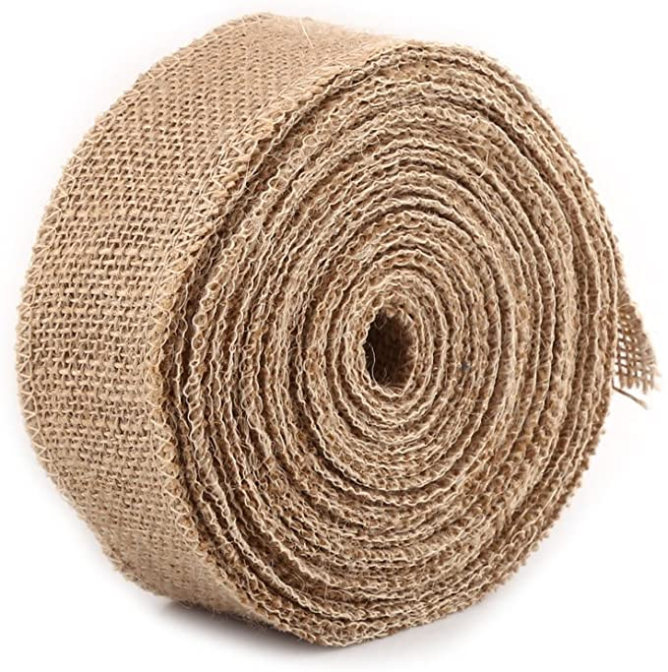 | FASCE
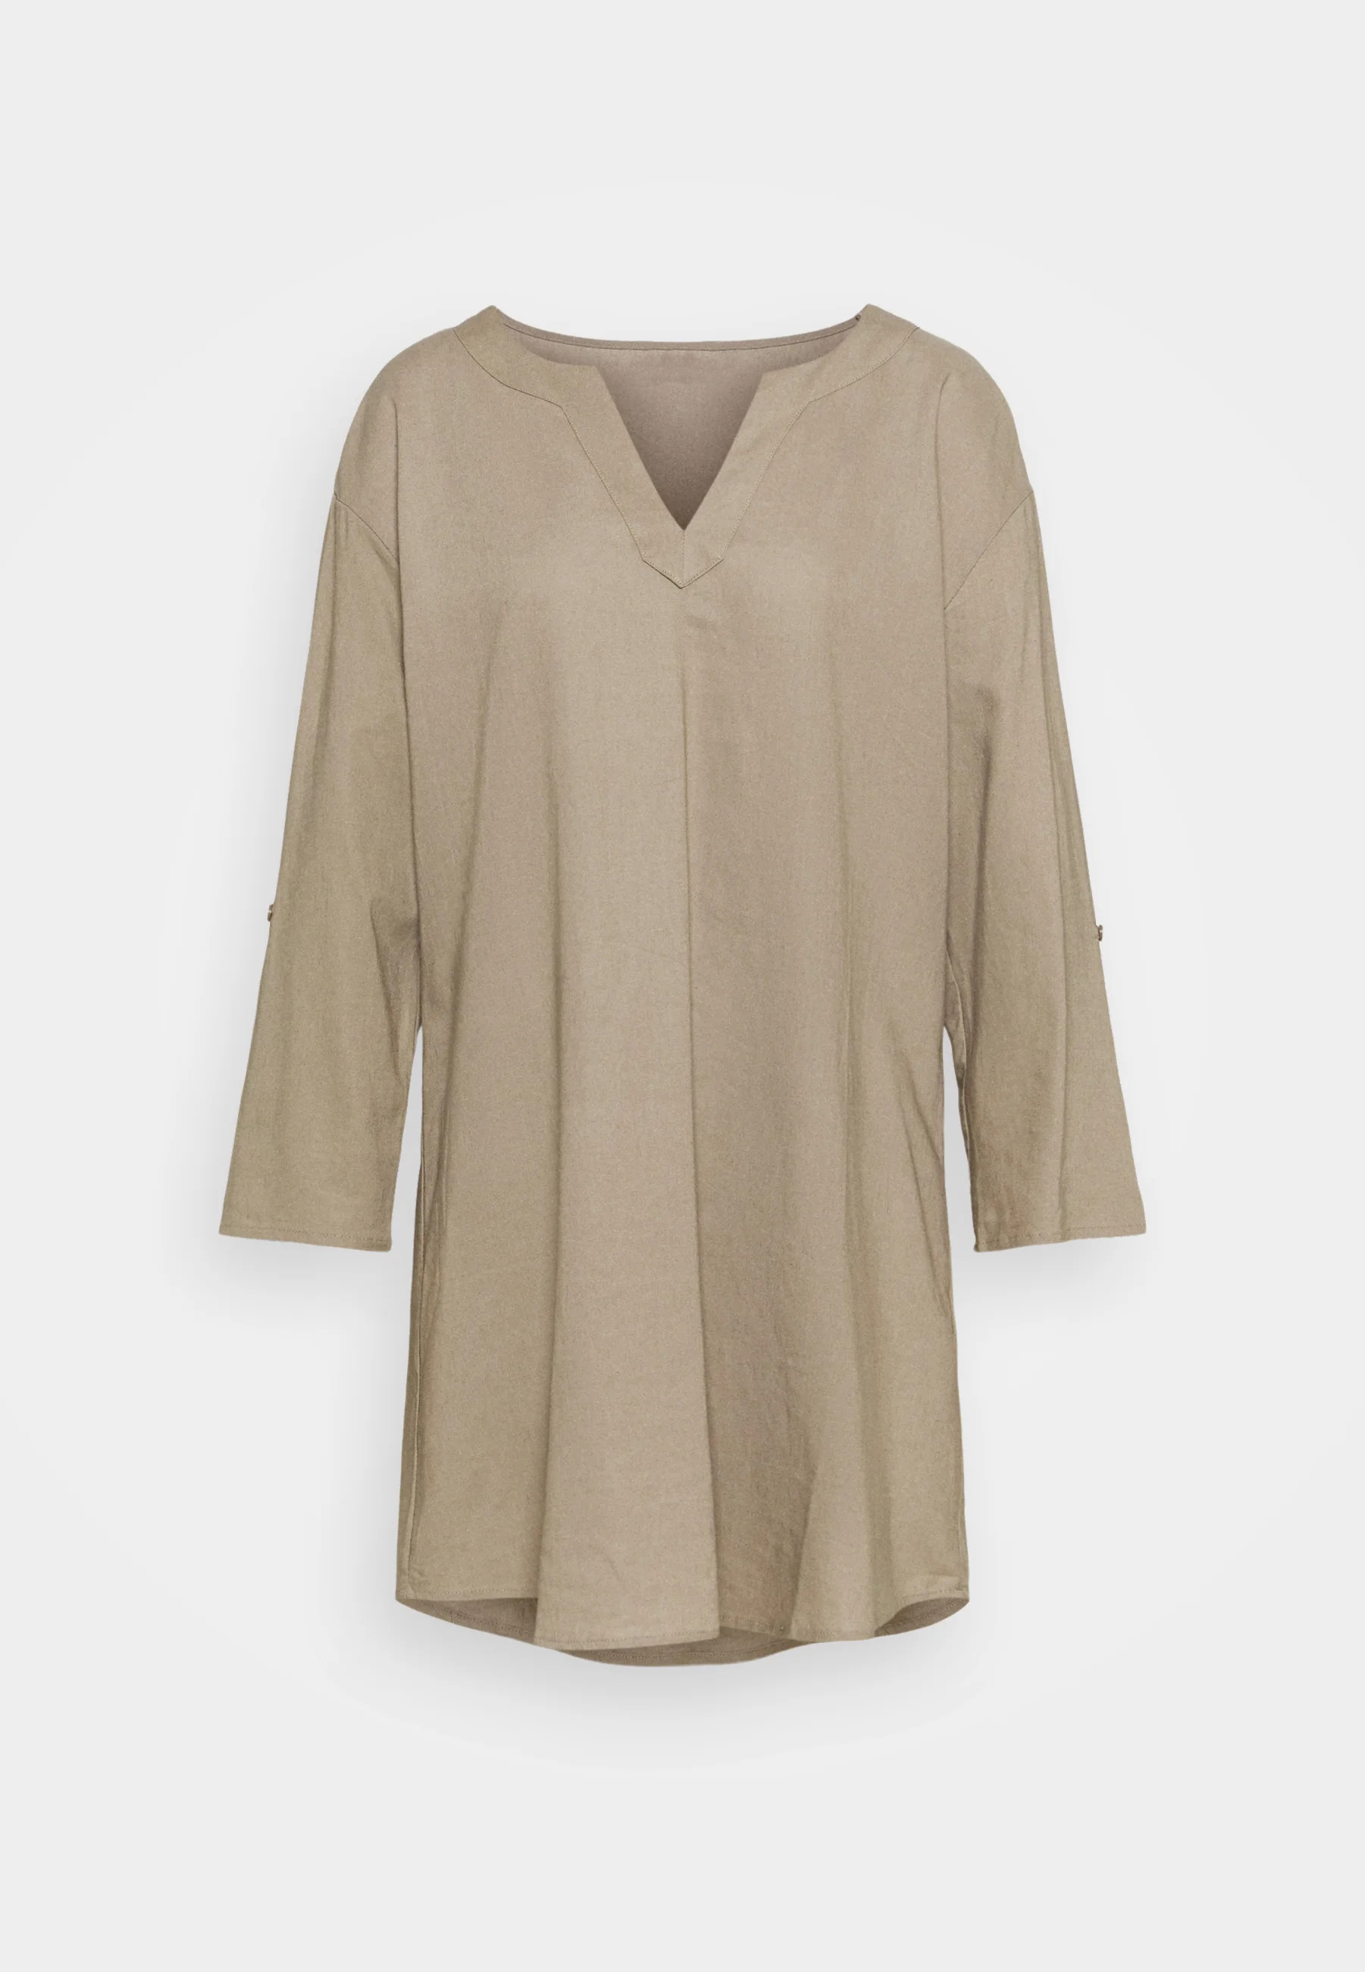 | TUNICA SENZA CUCITURE
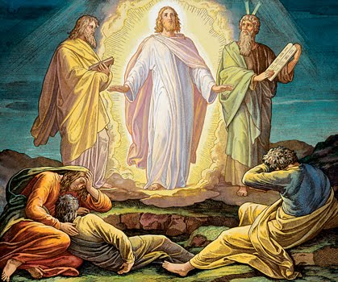 | VESTE TRASFIGURATA
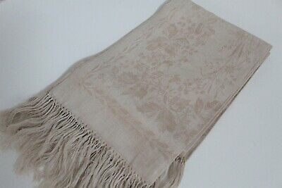 | ASCIUGAMANO
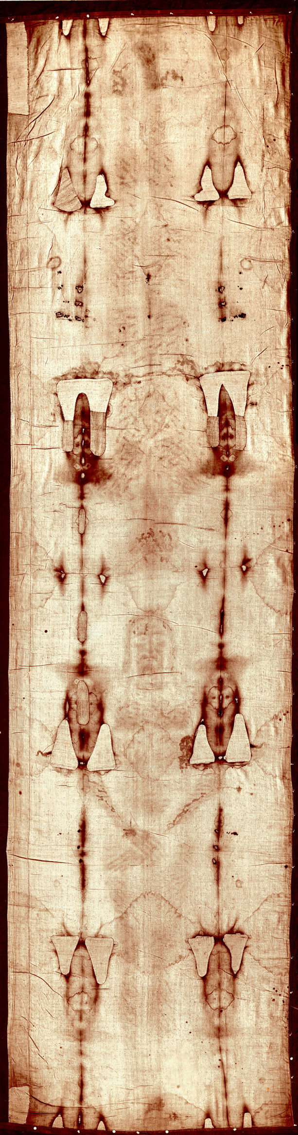 | SUDARIO

